

Минестерство образования республики Молдовы
Технический университет Молдовы
Факультет комьпьютеры,информатика,
микроэлектроника
Департамент программного обеспечения и автоматизации

Отчет
Лабораторная работа №4
по дисциплине «CDE»
Тема : ИЗУЧЕНИЕ ИСТОЧНИКОВ ЭЛЕКТРОПИТАНИЯ
МАЛОЙ МОЩНОСТИ

Выполнил ст. гр. TI-257 Fridman Vladislav

Проверил унив. Ассистент Veribitchi V.

Кишинев – 2025
Цель работы: исследовать маломощные однофазные выпрямители, построенные на основе полупроводниковых диодов. Задача включает экспериментальное изучение влияния сглаживающих фильтров на амплитуду и форму выпрямленного напряжения, а также анализ работы схемы стабилизации напряжения.

Теоретическиe сведения: Выпрямители представляют собой нелинейные электронные устройства, предназначенные для преобразования переменного тока в постоянный. Это преобразование обеспечивается использованием нелинейных компонентов — диодов, которые обладает односторонней проводимостью.
Для уменьшения пульсаций в выпрямленном токе используют сглаживающие фильтры. Если требуется поддерживать стабильное значение напряжения на нагрузке, схема дополняется стабилизатором, подключаемым между источником питания и нагрузкой.
По количеству фаз трансформатора выпрямители могут быть однофазными или многофазными. Однофазные выпрямители разделяют на два типа:
- Однополупериодные — когда диод пропускает ток только в течение одного полупериода входного напряжения.
- Двухполупериодные — при которых ток через диоды проходит оба полупериода (обе половины цикла переменного тока). Двухполупериодные, в свою очередь, бывают с выводом средней точки на вторичной обмотке трансформатора и мостовые.
Кроме того, различают управляемые (на тиристорах) и неуправляемые (на полупроводниковых диодах) выпрямители. На рисунке 4.1 показаны схемы однофазных неуправляемых выпрямителей.
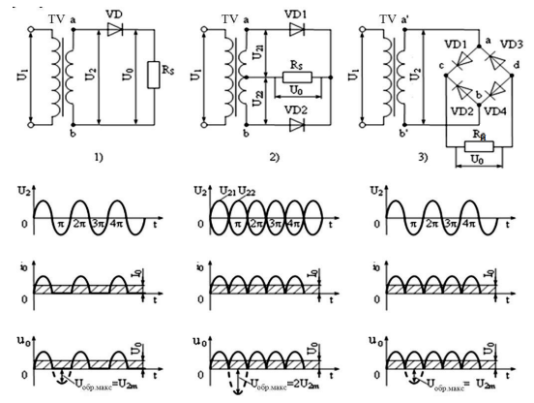
Рис.1.1. Электрические схемы выпрямителей на полупроводниковых диодах и временные диаграммы напряжений и токов: 1) однополупериодный выпрямитель; 2) однофазный двухполупериодный выпрямитель с выводом средней точки вторичной обмотки трансформатора; 3) двухполупериодный мостовой выпрямитель.
Напряжение на выходе выпрямителя u₀ является периодическим и содержит постоянную составляющую U₀, основную гармонику с амплитудой U₍₁₎ и частотой ω, а также высшие гармоники различных частот. Это объясняется разложением выходного пульсирующего напряжения в ряд Фурье.
Для однополупериодного выпрямителя выражение имеет вид:
u₀=U₀(1+π/2πcosωt+2/3cos2ωt−2/15cos4ωt+…).
Для двухполупериодного выпрямителя:
u₀=U₀(1+π/2πcosωt+2/3cos2ωt−2/15cos4ωt+…).
Постоянная составляющая U₀ представляет собой среднее значение выпрямленного напряжения и выражается через амплитуду U_{2m} вторичной обмотки трансформатора как
_{π}
U₀=m/π∫√2 U₂msinωt d(t) = m/π √2U₂ ,
⁰
где m — число фаз, ω = 2πf , f – частота сети.
Для однополуdпериодной схемы (m=1):
U₀=0,45U₂.
Для двухполупериодной схемы (m=2):
U₀=0,9U₂.
U_{2m}– максимальное амплитудное значение напряжения вторичной обмотки трансформатора;
U₂ = U_{2m}/√2 - действующее значение напряжения. Максимальное обратное напряжение на диоде при запирании равно амплитуде напряжения вторичной обмотки:для однополупериодного выпрямителя
U_{обр.макс}=U_{2m}=√2U₂=πU₀;
для двухполупериодного выпрямителя с средней точкой
U_{обр.макс}=2√2U₂₁=2√2U₂₂.
Отношение действующего значения переменной составляющей выпрямленного напряжения к его среднему значению называется коэффициентом пульсаций q:
q=U₍₁₎/U₀.
Для однополупериодной схемы
U(1)=U_{2m}/2=πU₀/2⇒q=1,57.
Для двухполупериодной схемы
U(1)=2/3 U₀⇒q=0,67.
В большинстве практических случаев выпрямители снабжаются сглаживающими фильтрами, которые уменьшают пульсации и устраняют высшие гармоники, обеспечивая более стабильное постоянное напряжение. Основные типы пассивных фильтров включают RC-, LC- и π-фильтры.
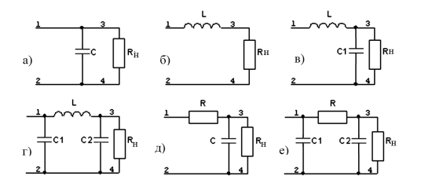

Рис.1.2. Основные схемы сглаживающих фильтров: a) емкостной фильтр; б) индуктивный фильтр; в) Г-образный LC- фильтр; г) П-образный LC-фильтр; д) Г-образный RC-фильтр; е) П-образный RC-фильтр.
Класс фильтра задаётся первым элементом на входе: схемы с первым конденсатором считаются ёмкостными, с дросселем — индуктивными, а с резистором и конденсатором — активно-ёмкостными; при этом конденсаторы обычно подключают параллельно нагрузке, а индуктивности — последовательно для подавления пульсаций переменной составляющей после выпрямителя.

Условия эффективности
Для эффективной работы фильтра требуется малое реактивное сопротивление входного конденсатора на основной частоте пульсаций и большое индуктивное сопротивление дросселя относительно сопротивления нагрузки: X_{C}=1/ωC≪R_{N} и X_{L}=ωL≫R_{N}, где ω=2πf — угловая частота основной гармоники пульсаций после выпрямителя. Где X_{C} , X_{L} – реактивное сопротивление конденсатора и катушки, соответственно; ω - круговая частота основной гармоники; C- ёмкость конденсаторa; L – индуктивность катушки; R_{N} - сопротивление нагрузки.

Коэффициент сглаживания
Коэффициент сглаживания S определяют как отношение коэффициента пульсаций на входе фильтра к пульсациям на нагрузке: S=q2/q1; в линейном приближении для многих пассивных фильтров применяют оценку через входной и выходной импедансы: S≈Z₁₂/Z₃₄, что отражает ослабление переменной составляющей по пути через фильтр.

Ёмкостный фильтр C
Для одиночного С-фильтра выбирают ёмкость так, чтобы XC≈1/ωC≪R_{N}, то есть C≳1/ωR_{N}, что обеспечивает шунтирование пульсаций на частоте ряби к земле при сохранении близкого к постоянному напряжения на нагрузке.

Индуктивный фильтр L
Для L-фильтра дроссель включают последовательно с нагрузкой, добиваясь XL=ωL≫R_{N}; при таком условии пульсации подавляются приблизительно как S≈ωL/R_{N}, откуда требуемая индуктивность оценивается L≈S R_{N}/ω для заданного ослабления.

Г-образный LC-фильтр
В Г-образном LC-фильтре последовательный дроссель и шунтирующий конденсатор комбинируют, что даёт более сильное подавление; в типовой оценке сглаживание растёт с увеличением произведения LC и основной частоты, а характерная зависимость можно выразить через ω(1)LC, показывая, что рост LC снижает долю переменной составляющей на нагрузке.

П-образный LC-фильтр
В π-фильтре (C–L–C) первый конденсатор уменьшает пульсации на входе секции, дроссель блокирует оставшуюся рябь, а второй конденсатор шунтирует её к земле; при равных С-звеньях повышение C, L и частоты ряби заметно увеличивает S, что делает π-структуру особенно эффективной для малых пульсаций.

Г-образный RC-фильтр
RC-фильтр применяют при малых токах нагрузки: последовательный резистор вместе с шунтирующим конденсатором образуют частотный делитель, и сглаживание примерно пропорционально ωRC в рабочей области, хотя падение постоянного напряжения на резисторе ограничивает применимость при больших токах. S = (0,5…0,9) ωRC.

Индуктивный фильтр, как правило, не используется в однополупериодных схемах из-за его низкой эффективности, так как индуктивность лишь изменяет фазу пульсаций тока относительно напряжения. Внешняя характеристика выпрямителя выражает зависимость между средними значениями выпрямленного напряжения и тока — U0=F(I0) — и описывается уравнением
U₀=U₀₀−(ΔU_{d}+ΔU_{T}+I₀R_{f}),
где U₀₀ — среднее значение напряжения при холостом ходе (при I0=0),
ΔU_{d} — среднее падение напряжения на диодах,
ΔU_{T} — среднее падение напряжения на вторичной обмотке трансформатора,
I₀R_{f} — падение напряжения на активном сопротивлении элементов фильтра.
На графике внешних характеристик однофазных выпрямителей с различными фильтрами (рис. 4.3) все зависимости представляют собой плавные кривые, форма которых определяется потерями напряжения на элементах фильтра.
Для выпрямителя с LC-фильтром различают два режима работы: режим непрерывного тока в индуктивности (при I0≥Iкр) и режим прерывистого тока, когда на форму тока существенно влияет конденсатор. Нормальный режим работы соответствует области характеристики, где выполняется условие I0≥Iкр.
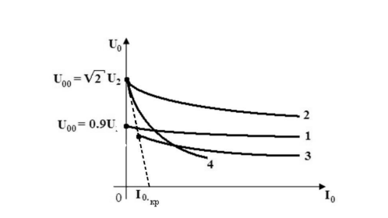

Рис.1.3. Внешние характеристики однофазного выпрямителя
1. без фильтра;
3. с LC-фильтром;
2. с емкостным фильтром ;
4. с RC-фильтром

Стабилизаторы напряжения предназначены для поддержания постоянного уровня выпрямленного напряжения. Основные параметры стабилизатора следующие:
- Коэффициент стабилизации — это отношение относительного изменения входного напряжения к относительному изменению выходного напряжения при постоянном сопротивлении нагрузки:
K_{ст}=(ΔU_{вх}/U_{вх})/(ΔU_{вых}/U_{вых}) | R_{H}=const
Этот коэффициент показывает, насколько эффективно стабилизатор снижает влияние колебаний входного напряжения на выход.
- Коэффициент полезного действия (КПД) определяется отношением выходной мощности к входной:
η=P_{вых}/P_{вх}=U_{вых}⋅I_{вых}/U_{вх}⋅I_{вх}
Он характеризует энергетическую эффективность стабилизатора.
- Выходное сопротивление стабилизатора выражает, насколько изменяется выходное напряжение при изменении тока нагрузки:
R_{вых}=ΔU_{вых}/ΔI_{вых} | U_{вх}=const
где ΔI_{вых}=ΔI_{H}=Δ_{I0}, ΔU_{вых}=ΔU_{H}=ΔU₀.
Различают два основных типа стабилизаторов:
- Параметрические, где регулирующим элементом служит нелинейный компонент, чаще всего стабилитрон.
- Компенсационные, в которых регулирующий элемент (обычно транзистор), включённый последовательно или параллельно с нагрузкой, изменяет свое сопротивление под действием усиленного сигнала ошибки, пропорционального отклонению выходного напряжения от заданного значения.
По способу подключения регулирующего элемента (РЭ) различают:
- Последовательные стабилизаторы, где РЭ соединён последовательно с нагрузкой.
- Параллельные стабилизаторы, где РЭ включается параллельно нагрузке.
В компенсационном стабилизаторе последовательного типа (см. рис. 4.4) происходит непрерывное сравнение выходного напряжения U_{H} с опорным U_{оп}, задаваемым параметрическим стабилизатором или источником опорного напряжения (ИОН).
При отклонении U_{H} от номинала возникает сигнал ошибки ∣U_{H}−U_{оп}∣, который усиливается усилителем постоянного тока (У). Усиленный сигнал воздействует на регулирующий элемент, изменяя его сопротивление и падение напряжения на нём таким образом, чтобы поддерживать напряжение на нагрузке U_{H} практически постоянным.

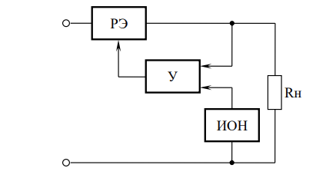
Рис. 1.4. Блок-схема компенсационного стабилизатора напряжения последовательного типа: РЭ – регулирующий элемент; У – усилитель постоянного тока; ИОН – источник опорного напряжения; Rн – сопротивление нагрузки.

Компенсационные линейные стабилизаторы постоянного напряжения с непрерывным регулированием — самый распространённый класс источников вторичного питания благодаря простоте и качеству стабилизации на транзисторном регулирующем элементе с отрицательной обратной связью
Состав узлов
- Опорное напряжение формируется параметрическим стабилизатором на стабилитроне с токоограничивающим резистором R₂, что обеспечивает стабильный Uоп при изменениях входа и нагрузки.
- Делитель R₃–R₄ и потенциометр Rп образуют измерительный канал с коэффициентом передачи β, снимая долю выходного напряжения для сравнения с опорой.
- Транзистор VT₂ работает как усилитель ошибки и компаратор, усиливая разность между βU_{н} и U_{оп} для управления регулирующим каскадом.
- Транзистор VT₁ включён последовательно с нагрузкой и выполняет роль проходного (регулирующего) элемента, изменяя своё сопротивление для удержания U_{н} постоянным.
Назначение резисторов
- R₂ задаёт рабочую точку стабилитрона, обеспечивая нужный ток через опорный элемент и тем самым стабильность U_{оп}.
- R₁ служит нагрузкой и элементом формирования усиления для каскада VT₂ по постоянному току, преобразуя ток коллектора VT₂ в управляющее падение напряжения для базы/затвора VT₁.
Принцип работы
- Если U_{н} растёт, то βU_{н} превышает U_{оп}, ошибка увеличивается, VT₂ усиливает её и снижает проводимость VT₁, повышая падение на VT₁ и возвращая U_{н} к заданному уровню, реализуя отрицательную обратную связь.
- Если U_{н} падает, усиление ошибки уменьшает ток VT₂, проводимость VT₁ возрастает, падение на нём снижается, а напряжение на нагрузке восстанавливается до уставки, задаваемой β и U_{оп}.

Примечания по реализации
- Использование опорного стабилитрона в цепи малых токов снижает его рассеиваемую мощность и повышает стабильность, а делитель позволяет настраивать U_{н} выше U_{оп} за счёт коэффициента β.
- Для устойчивости нередко добавляют выходную ёмкость и корректирующие цепи, чтобы предотвратить самовозбуждение усилителя ошибки и улучшить динамическую реакцию.

Собраные данные и анализ:

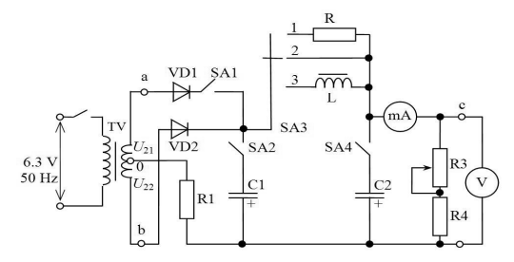
Рис.2.1. Электрическая схема макета для исследования характеристик однополупериодного и двухполупериодного выпрямителей с различными сглаживающими фильтрами

Таблица 2.1 Экспериментальные данные для построения внешней характеристики выпрямителя
I₀ , mA |  | Тип полуволны | 5 | 10 | 15 | 20 | 30 | 40 | 50 | 60
U,B | Без фильтра | 1 полуволна | 2,42 | 2,36 | 2,29 | 2,15 | 2,06 | 1,75 | 1,85 | 1,64
U,B | Без фильтра | 2 полуволны | 4,97 | 4,87 | 4,80 | 4,73 | 4,58 | 4,38 | 4,34 | 4,10
U,B | С - фильтр | 1 полуволна | 7,00 | 6,60 | 6,25 | 5,90 | 5,15 | 4,70 | 4,34 | 3,84
U,B | С - фильтр | 2 полуволны | 7,4 | 7,10 | 6,85 | 6,66 | 6,26 | 5,98 | 5,78 | 5,50
U,B | П -образный  RC - фильтр | 1 полуволна | 7 | 6,66 | 6,25 | 5,87 | 5,17 | 4,74 | 4,07 | 3,78
U,B | П -образный  RC - фильтр | 2 полуволны | 7,5 | 7,01 | 6,80 | 6,53 | 6,08 | 5,61 | 5,30 | 5,00
U,B | Г -образный  RC - фильтр | 1 полуволна | 6,7 | 6,03 | 5,48 | 5,06 | 4,10 | 3,31 | 3 | 2,09
U,B | Г -образный  RC - фильтр | 2 полуволны | 7,2 | 6,73 | 6,40 | 6,08 | 5,66 | 5,27 | 4,66 | 4,30
Графики :
Средние значения напряжений :
Без фильтра, 1 полуволна: U=2.07 В
Без фильтра, 2 полуволны: U=4.60 В
С-фильтр, 1 полуволна: U=5.47 В
С-фильтр, 2 полуволны: U=6.44 В
П-образный RC, 1 полуволна: U=5.44 В
П-образный RC, 2 полуволны: U=6.23 В
Г-образный RC, 1 полуволна: U=4.47 В
Г-образный RC, 2 полуволны: U=5.79 В
Таблица 2.2 пульсации напряжения
I₀ , mA |  | Тип полуволны | 5 | 10 | 15 | 20 | 30 | 40 | 50 | 60
U puls | Без фильтра | 1 полуволна | 2,86 | 2,77 | 2,68 | 2,59 | 2,44 | 2,26 | 2,12 | 1,90
U puls | Без фильтра | 2 полуволны | 2,45 | 2,41 | 2,38 | 2,34 | 2,27 | 2,19 | 2,09 | 2,06
U puls | С - фильтр | 1 полуволна | 0,03 | 0,07 | 0,10 | 0,14 | 0,2 | 0,25 | 0,32 | 0,36
U puls | С - фильтр | 2 полуволны | 0,01 | 0,03 | 0,04 | 0,06 | 0,09 | 0,11 | 0,13 | 0,16
U puls | П -образный  RC - фильтр | 1 полуволна | 0,02 | 0,05 | 0,08 | 0,10 | 0,15 | 0,20 | 0,24 | 0,28
U puls | П -образный  RC - фильтр | 2 полуволны | 0,01 | 0,01 | 0,02 | 0,03 | 0,05 | 0,06 | 0,08 | 0,09
U puls | Г -образный  RC - фильтр | 1 полуволна | 0,06 | 0,12 | 0,18 | 0,22 | 0,33 | 0,40 | 0,48 | 0,55
U puls | Г -образный  RC - фильтр | 2 полуволны | 0,02 | 0,05 | 0,08 | 0,09 | 0,13 | 0,16 | 0,20 | 0,24

Среднее значение пульсаций :

С-фильтр, 1 полуволна: Upuls=0.18 В
С-фильтр, 2 полуволны: Upuls=0.08 В
П-образный RC, 1 полуволна: Upuls=0.14 В
П-образный RC, 2 полуволны: Upuls=0.04 В
Г-образный RC, 1 полуволна: Upuls=0.29 В
Г-образный RC, 2 полуволны: Upuls=0.12 В
Без фильтра, 1 полуволна: Upuls=2.27 В
Без фильтра, 2 полуволны: Upuls=2.45 В
выпрямители по эффективности выходного напряжения:
- С-фильтр, двухполупериодный выпрямитель — самый эффективный. Дает максимальное среднее выходное напряжение (6.44 В) и минимальные пульсации (0.08 В).
- П-образный RC-фильтр, двухполупериодный — очень высокая эффективность, среднее напряжение 6.23 В, минимальные пульсации 0.04 В.
- Г-образный RC-фильтр, двухполупериодный — лучше, чем варианты с одной полуволной. Среднее напряжение 5.79 В, пульсации 0.12 В.
- П-образный RC-фильтр, однопопериодный — достойная эффективность, напряжение 5.44 В, пульсации 0.14 В.
- С-фильтр, однопопериодный — напряжение 5.47 В, пульсации 0.18 В.
- Г-образный RC-фильтр, однопопериодный — напряжение 4.47 В, пульсации 0.29В.
- Без фильтра, двухполупериодный — низкая эффективность: напряжение 4.60 В, пульсации 2.27 В.
- Без фильтра, однопопериодный— наименее эффективный: напряжение 2.07 В, пульсации 2.45 В.
Вывод :
В ходе лабораторной работы была достигнута поставленная цель — проведено изучение маломощных однофазных выпрямителей на полупроводниковых диодах, а также экспериментально исследовано влияние сглаживающих фильтров на параметры выпрямленного напряжения.
В процессе выполнения экспериментов были сняты внешние характеристики выпрямителей: построены зависимости выходного напряжения от тока нагрузки для однополупериодной и двухполупериодной схемы. Было показано, что при росте тока нагрузки величина выходного напряжения уменьшается, что связано с внутренним сопротивлением диодов, трансформатора и неполной формой выпрямленного напряжения.
Особое внимание уделено анализу работы различных сглаживающих фильтров — С-фильтра, П-образного и Г-образного RC-фильтров. В результате исследований получены графики и расчетные данные, демонстрирующие значительное снижение коэффициента пульсаций выходного напряжения при использовании фильтрации по сравнению с режимом без фильтра.
Было проведено сравнение эффективности различных фильтров: С-фильтр обеспечивает минимальные значения пульсаций, П- и Г-образные RC-фильтры также заметно снижают пульсации по сравнению с отсутствием фильтра. Экспериментальные значения полностью соответствуют теоретическим ожиданиям о функции и принципе работы сглаживающих узлов.
В целом, проведённая работа продемонстрировала важность применения фильтров для получения более стабильного, ровного выпрямленного напряжения в маломощных однофазных схемах. Полученные данные могут быть использованы для обоснования схемных решений при проектировании выпрямителей, а также для выбора оптимального фильтра и типа стабилизатора в лабораторной и практической деятельности.
Практический итог:
Экспериментально подтверждены основные закономерности работы выпрямителей и фильтрующих узлов, а также сформировано понимание влияния параметров схемы на качество выпрямленного напряжения. Полученные результаты могут быть применены для анализа, проектирования и оптимизации электронных схем питания малой мощности.

Библиография :
- Гершунский Б.С. Основы электроники и микроэлектроники: Учебник. 4-е издание, перераб. и доп. – Киев: Выща шк., 1989.
- Электронные цепи и устройства: Методические указания к лабораторным работам ,Технический университет Молдовы – Кишинёв, 2020 – 79 с.

